Projet Web : Swedish Tortilla

Jeremiah Steiner et Pierre Morand – FIN2 ETML

Chef de projet : Mme Hardegger

Table des matières

Introduction 3

Analyse 4

HTML 4

Base de données 5

MCD 5

MLD 5

MPD 5

Schéma 6

Réalisation 7

Gestion des images 7

Eco-conception 7

Ajout de recette 7

Test 8

Utilisateurs 8

Recettes 8

Note 8

Conclusion 9

Sources 9

# Introduction

Ce projet est réalisé en parallèle du module133 et du module 151, il s’agit de mettre en œuvre les pratiques apprises lors de ces modules afin de réaliser un site internet pour un client.

Ce site a pour thème les recettes de cuisine.

Son contenu est le suivant :

* Une page où sont listé l’entièreté des recettes.
* Une page d’accueil.
* Une page de détail pour chacune des recettes (visible uniquement pour les utilisateurs).
* Une page personnelle pour chaque utilisateur avec :
  + Une vision utilisateur
  + Une vision personnelle de la page (modification)
* Une page d’ajout de recette pour les utilisateurs, celle-ci est composé de 3 parties :
  + Premièrement une partie pour la base de la recette :
    - Titre
    - Description
    - Temps de préparation
    - Difficulté
  + En second la partie modulable
    - La liste de préparation
    - Les ingrédients nécessaires
  + Pour finir la page de modification où l’on peut modifier l’image par défaut qui a été enregistrer lors de la validation de l’étape précédente.
* Une page de contact afin de contacter les créateurs du site.

# Analyse

## HTML

Les pages HTML sont codées en plusieurs parties que le contrôleur principal va gérer. Chaque partie est insérée afin de former une page. Certaines parties telles que le haut de page et le pied de page sont identique à chaque page. Nous avons donc un fichier par partie.

Le contenu est affiché dynamiquement en suivant la logique de contrôleurs propres à chaque page. Chaque page respecte les règles W3C.

|  |
| --- |
| Haut de page |
| Menu |
| Contenu |
| Pied de page |

## Base de données

### MCD

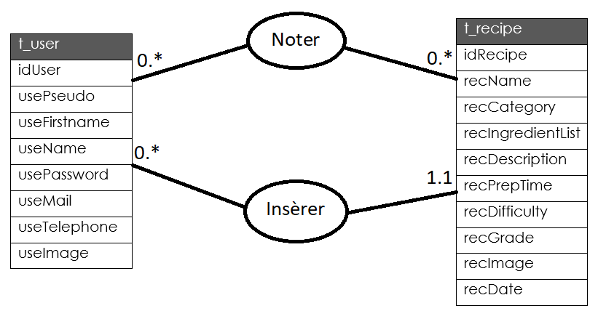

### MLD

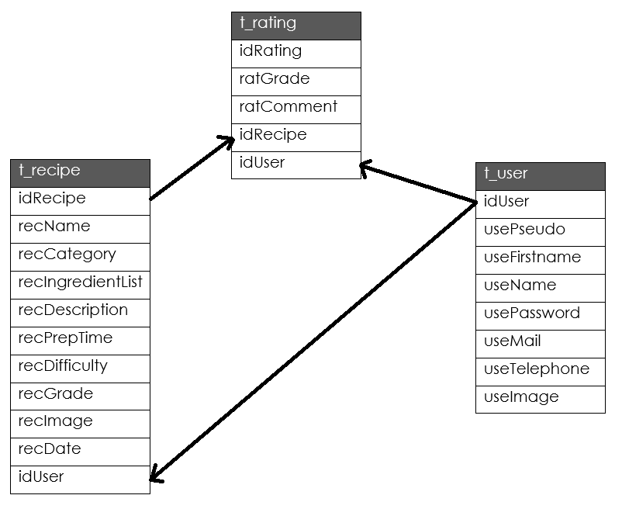

### MPD

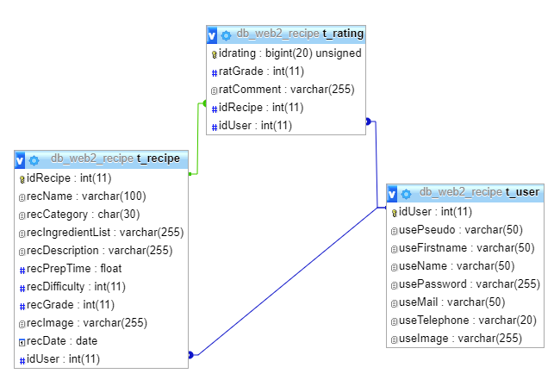

## Schéma

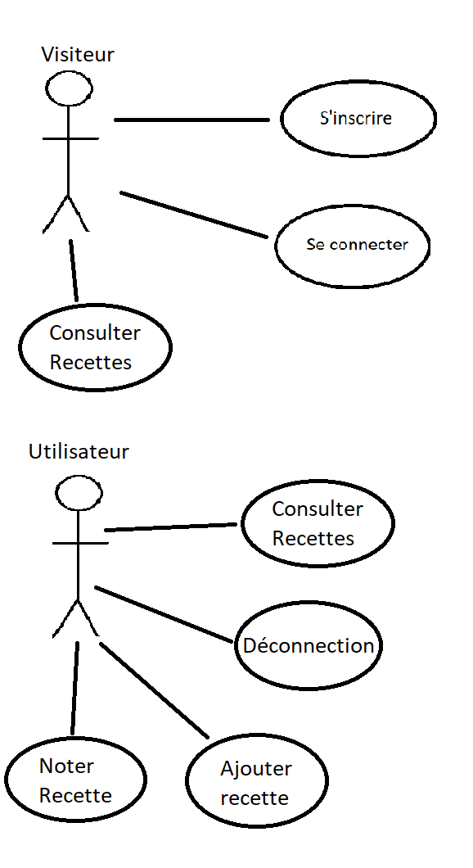

# Réalisation

## Gestion des images

Le site utilise un petit nombre d’images par défaut afin de ne pas surcharger son espace de stockage.

Cependant, lors de l’ajout d’image au site, elles sont compressées avant d’être stockées dans les fichiers de celui-ci afin de limiter l’espace de stockage.

La modification d’image d’une recette ou d’un utilisateur supprimera l’ancienne image associée à l’utilisateur ou la recette.

## Eco-conception

* Les pages du site n’affichent un contenu que très limité afin de ne pas surcharger la bande passante. Les images les plus lourdes sont visibles qu’une seule à la fois en lisant les détails des recettes.
* Les effets de survol et animations sont très limitées.
* Le visuel du site est épuré, sans avoir des images dans tous les sens.
* Le design est responsif afin de réduire le contenu en fonction des appareils.
* La longueur des textes est limitée
* Les images sont compressées

## Ajout de recette

Les recettes ne peuvent être ajoutées que par des utilisateurs connectés. Il faut entrer un nom, une catégorie, un temps de préparation, un niveau de difficulté et une description.

Une fois la partie principale effectuée, une liste d’ingrédients ainsi qu’une liste d’étapes seront demandées à l’utilisateur afin de compléter l’ajout de sa recette.

Et pour finir l’utilisateur pourra ajouter une image à sa recette.

Une vérification des champs est effectuée à chaque étape afin d’éviter tout problème lié aux données. Le site ne passera pas à une étape suivante sans avoir reçu de données valides.

Chaque recette ajoutée vient remplir la liste complète du site permettant aux utilisateurs de noter celles-ci après les avoir tentées.

# Test

La liste des tests ci-dessous contient ceux effectué afin de vérifier le bon fonctionnement des fonctionnalités du site web

## Utilisateurs

* Création d’utilisateur avec des information correctes
* Ne pas pouvoir créer d’utilisateur avec de mauvaises information
  + Mots de passe non identiques
  + Caractères non admis
  + Champs vides
* Connexion avec utilisateur existant
* Connexion avec informations erronées
  + Nom d’utilisateur non existant
  + Mot de passe erroné
  + Champs vides
* Déconnexion

## Recettes

* Ajout de recette
* Ne pas pouvoir ajouter de recette sans connexion
* Tentative d’ajout de recette non complète
  + Information(s) manquante(s)
  + Caractères non admis
  + Champs vides
* Consulter liste des recettes
* Consulter les détails des recettes
* Consulter le profil de l’auteur

## Note

* Mettre une note à une recette en étant connecté
* Ne pas pouvoir mettre de note sans connexion

# Conclusion

Ce projet nous a permis d’améliorer nos compétences dans les langages du développement web. De mieux comprendre la conception d’un site en MVC. Nous avons pu progresser dans l’interaction avec les bases de données et l’enregistrement de données.

Le projet est une bonne synthèse des modules 133 et 151, ce qui nous permettait de faire évoluer le site au fur et à mesure de l’avancée de ces modules.

Voir l’évolution de du site à chaque session de travail motivait à améliorer celui-ci et à s’y investir.

Cela n’a pas été facile de repartir de deux projets existants et de mixer ceux-ci au milieu de ceux-ci. Mais cela a été une bonne expérience pratique.

# Sources

<https://stackoverflow.com/>

<https://www.w3schools.com/>

<https://getbootstrap.com/>

<https://dev.to/niick007/how-to-compress-image-size-without-losing-quality-in-php-4d2h>